Lampiran-lampiran:
PEDOMAN WAWANCARA
A. Tenaga pendidik/ Dosen
1. Bagaimana pandangan Bapak/Ibu, sudahkah upaya kesiapan mengajar
dilaksanakan pada Prodi PAK IAKN-T ?
2. Dampak apa yang Bapak/Ibu lihat jika tidak memiliki kesiapan
mengajar?
B. Mahasiswa
1) Sudahkah upaya kesiapan mengajar dosen dilaksanakan IAKN-T ?
2) Dampak apa yang saudara lihat jika dosen tidak memiliki kesiapan
mengajar?

TORAJA

KEMENTERIAN AGAMA
INSTITUT AGAMA KRISTEN NEGERI

(IAKN) TORAJA

FAKULTAS KEGURUAN DAN ILMU PENDIDIKAN KRISTEN
Jl. Poros Makale-Makassar Km. 11,5; Tlp/Fax. (0423)24620, 24064
Mengkendek Tana Toraja
Email : stakntoraja@vahoo.com
Nomor : 2386/Ikn.05/PP.00.9/08/2021
Sifat : Penting
Lampiran : -
Hal : Persetujuan
09 Agustus 2021
Kepada
Yth. Saudara Oktovianus
di
Tempat
Sehubungan surat Saudara tanggal 20 Juni 2021 tentang Permohonan
Melaksanakan penelitian di IAKN Toraja dengan judul ”Analisis Dampak
Kesiapan Mengajar Dosen pada Program Studi PAK Terhadap Hasil
Belajar di IAKN Toraja”, maka kami menyetujui permohonan Saudara.
Demikian surat persetujuan ini diberikan untuk dipakai sebagaimana
mestinya.
a.n. Rektor
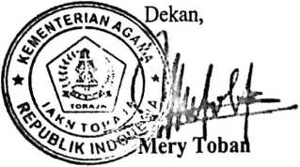
Tembusan:
1. Rektor IAKN Toraja di Tana Toraja
2. Koordinator Prodi PAK

INSTITUT AGAMA KRISTEN NEGERI

^{r} (IAKN) TORAJA

FAKULTAS KEGURUAN DAN ILMU PENDIDIKAN KRISTEN
Jl. Poros Makale-Makassar Km. 11,5; Tlp/Fax. (0423)24620, 24064
Mengkendek Tana Toraja
Email : stakntoraja@yahoo.com
SURAT KETERANGAN
No.: 2565/Ikn. 05/ PP.00.9/08/2021
Yang bertandatangan di bawah ini:

Nama | : Mery Toban, S.Th., M.Pd.K.
NIP | : 197905012007102003
Pangkat Akademik | : Lektor/(III/d)
Jabatan | : Dekan Fakultas Keguruan dan Ilmu Pendidikan Kristen
menerangkan bahwa:
Nama | : Oktovianus
NIRM | : 1020175325
Prodi | : Pendidikan Agama Kristen
benar yang bersangkutan telah melaksanakan penelitian sejak 07 Juli s/d 10 Agustus 2021 di
Prodi Pendidikan Agama Kristen Institut Agama Kristen Negeri (IAKN) untuk menyelesaikan
skripsi dengan judul “Analisis Dampak Kesiapan Mengajar Dosen pada Program Studi
PAK Terhadap Hasil Belajar di IAKN Toraja”.
Demikian surat keterangan ini kami berikan untuk dipergunakan sebagaimana mestinya.
Tana Toraja, 24 Agustus 2021
a.n. Rektor
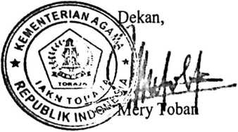
Tembusan:
1. Rektor IAKN Toraja
2. Koordinator Prodi Pendidikan Agama Kristen

